### Деревья

Дерево — это структура, в которой у каждого узла может быть ноль или более подузлов — «детей». Например, дерево может выглядеть так:

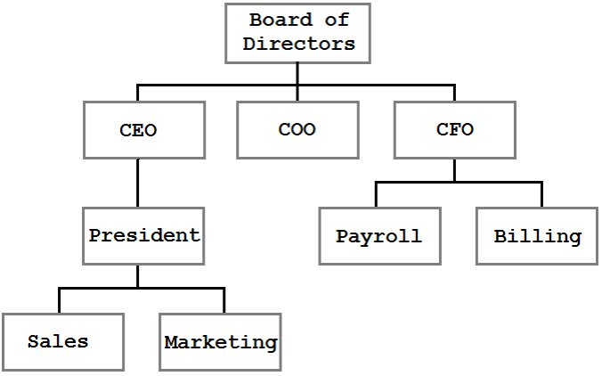

Структура организации

Это дерево показывает структуру компании. Узлы представляют людей или подразделения, линии — связи и отношения. Дерево — это самый эффективный способ представления и хранения такой информации.

Дерево на картинке выше очень простое. Оно отражает только отношение родства категорий, но не накладывает никаких ограничений на свою структуру. У генерального директора может быть как один непосредственный подчиненный, так и несколько или ни одного. На рисунке отдел продаж находится левее отдела маркетинга, но порядок на самом деле не имеет значения. Единственное ограничение дерева — каждый узел может иметь не более одного родителя. Самый верхний узел (совет директоров, в нашем случае) родителя не имеет. Этот узел называется «корневым», или «корнем».

### Двоичное дерево поиска

Двоичное дерево поиска похоже на дерево из примера выше, но строится по определенным правилам:

* У каждого узла не более двух детей.
* Любое значение меньше значения узла становится левым ребенком или ребенком левого ребенка.
* Любое значение больше или равное значению узла становится правым ребенком или ребенком правого ребенка.

Давайте посмотрим на дерево, построенное по этим правилам:

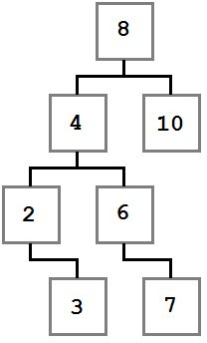

Двоичное дерево поиска

Обратите внимание, как указанные ограничения влияют на структуру дерева. Каждое значение слева от корня (8) меньше восьми, каждое значение справа — больше либо равно корню. Это правило применимо к любому узлу дерева.

Учитывая это, давайте представим, как можно построить такое дерево. Поскольку вначале дерево было пустым, первое добавленное значение — восьмерка — стало его корнем.

Мы не знаем точно, в каком порядке добавлялись остальные значения, но можем представить один из возможных путей. Узлы добавляются методом Add, который принимает добавляемое значение.

BinaryTree tree = new BinaryTree();

tree.Add(8);

tree.Add(4);

tree.Add(2);

tree.Add(3);

tree.Add(10);

tree.Add(6);

tree.Add(7);

Рассмотрим подробнее первые шаги.

В первую очередь добавляется 8. Это значение становится корнем дерева. Затем мы добавляем 4. Поскольку 4 меньше 8, мы кладем ее в левого ребенка, согласно правилу 2. Поскольку у узла с восьмеркой нет детей слева, 4 становится единственным левым ребенком.

После этого мы добавляем 2. 2 меньше 8, поэтому идем налево. Так как слева уже есть значение, сравниваем его со вставляемым. 2 меньше 4, а у четверки нет детей слева, поэтому 2 становится левым ребенком 4.

Затем мы добавляем тройку. Она идет левее 8 и 4. Но так как 3 больше, чем 2, она становится правым ребенком 2, согласно третьему правилу.

Последовательное сравнение вставляемого значения с потенциальным родителем продолжается до тех пор, пока не будет найдено место для вставки, и повторяется для каждого вставляемого значения до тех пор, пока не будет построено все дерево целиком.

#### Класс BinaryTreeNode

Класс BinaryTreeNode представляет один узел двоичного дерева. Он содержит ссылки на левое и правое поддеревья (если поддерева нет, ссылка имеет значение null), данные узла и метод IComparable.CompareTo для сравнения узлов. Он пригодится для определения, в какое поддерево должен идти данный узел. Как видите, класс BinaryTreeNode очень простой:

class BinaryTreeNode : IComparable

where TNode : IComparable

{

public BinaryTreeNode(TNode value)

{

Value = value;

}

public BinaryTreeNode Left { get; set; }

public BinaryTreeNode Right { get; set; }

public TNode Value { get; private set; }

///

/// Сравнивает текущий узел с данным.

///

/// Сравнение производится по полю Value.

/// Метод возвращает 1, если значение текущего узла больше,

/// чем переданного методу, -1, если меньше и 0, если они равны

public int CompareTo(TNode other)

{

return Value.CompareTo(other);

}

}

#### Класс BinaryTree

Класс BinaryTree предоставляет основные методы для манипуляций с данными: вставка элемента (Add), удаление (Remove), метод Contains для проверки, есть ли такое значение в дереве, несколько методов для обхода дерева различными способами, метод Count и Clear.

Кроме того, в классе есть ссылка на корневой узел дерева и поле с общим количеством узлов.

public class BinaryTree : IEnumerable

where T : IComparable

{

private BinaryTreeNode _head;

private int _count;

public void Add(T value)

{

throw new NotImplementedException();

}

public bool Contains(T value)

{

throw new NotImplementedException();

}

public bool Remove(T value)

{

throw new NotImplementedException();

}

public void PreOrderTraversal(Action action)

{

throw new NotImplementedException();

}

public void PostOrderTraversal(Action action)

{

throw new NotImplementedException();

}

public void InOrderTraversal(Action action)

{

throw new NotImplementedException();

}

public IEnumerator GetEnumerator()

{

throw new NotImplementedException();

}

System.Collections.IEnumerator System.Collections.IEnumerable.GetEnumerator()

{

throw new NotImplementedException();

}

public void Clear()

{

throw new NotImplementedException();

}

public int Count

{

get;

}

}

#### Метод Add

* **Поведение:** Добавляет элемент в дерево на корректную позицию.
* **Сложность:** O(log n) в среднем; O(n) в худшем случае.

Добавление узла не представляет особой сложности. Оно становится еще проще, если решать эту задачу рекурсивно. Есть всего два случая, которые надо учесть:

1. Дерево пустое.
2. Дерево не пустое.

Если дерево пустое, мы просто создаем новый узел и добавляем его в дерево. Во втором случае мы сравниваем переданное значение со значением в узле, начиная от корня. Если добавляемое значение меньше значения рассматриваемого узла, повторяем ту же процедуру для левого поддерева. В противном случае — для правого.

public void Add(T value)

{

// Случай 1: Если дерево пустое, просто создаем корневой узел.

if (_head == null)

{

_head = new BinaryTreeNode(value);

}

// Случай 2: Дерево не пустое =>

// ищем правильное место для вставки.

else

{

AddTo(_head, value);

}

_count++;

}

// Рекурсивная ставка.

private void AddTo(BinaryTreeNode node, T value)

{

// Случай 1: Вставляемое значение меньше значения узла

if (value.CompareTo(node.Value) < 0)

{

// Если нет левого поддерева, добавляем значение в левого ребенка,

if (node.Left == null)

{

node.Left = new BinaryTreeNode(value);

}

else

{

// в противном случае повторяем для левого поддерева.

AddTo(node.Left, value);

}

}

// Случай 2: Вставляемое значение больше или равно значению узла.

else

{

// Если нет правого поддерева, добавляем значение в правого ребенка,

if (node.Right == null)

{

node.Right = new BinaryTreeNode(value);

}

else

{

// в противном случае повторяем для правого поддерева.

AddTo(node.Right, value);

}

}

}

#### Метод Remove

* **Поведение:** Удаляет первый узел с заданным значением.
* **Сложность:** O(log n) в среднем; O(n) в худшем случае.

Удаление узла из дерева — одна из тех операций, которые кажутся простыми, но на самом деле таят в себе немало подводных камней.

В целом, алгоритм удаления элемента выглядит так:

* Найти узел, который надо удалить.
* Удалить его.

Первый шаг достаточно простой. Мы рассмотрим поиск узла в методе Contains ниже. После того, как мы нашли узел, который необходимо удалить, у нас возможны три случая.

Случай 1: У удаляемого узла нет правого ребенка.

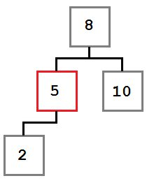

В этом случае мы просто перемещаем левого ребенка (при его наличии) на место удаляемого узла. В результате дерево будет выглядеть так:

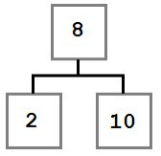

Случай 2: У удаляемого узла есть только правый ребенок, у которого, в свою очередь нет левого ребенка.

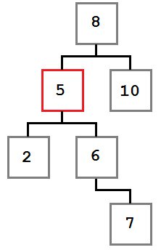

В этом случае нам надо переместить правого ребенка удаляемого узла (6) на его место. После удаления дерево будет выглядеть так:

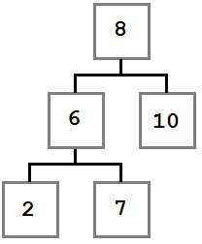

Случай 3: У удаляемого узла есть первый ребенок, у которого есть левый ребенок.

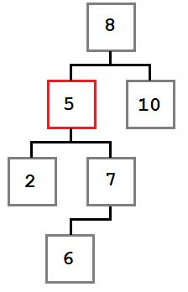

В этом случае место удаляемого узла занимает крайний левый ребенок правого ребенка удаляемого узла.

Давайте посмотрим, почему это так. Мы знаем о поддереве, начинающимся с удаляемого узла следующее:

* Все значения справа от него больше или равны значению самого узла.
* Наименьшее значение правого поддерева — крайнее левое.

Мы дожны поместить на место удаляемого узел со значением, меньшим или равным любому узлу справа от него. Для этого нам необходимо найти наименьшее значение в правом поддереве. Поэтому мы берем крайний левый узел правого поддерева.

После удаления узла дерево будет выглядеть так:

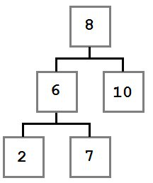

Теперь, когда мы знаем, как удалять узлы, посмотрим на код, который реализует этот алгоритм.

Отметим, что метод FindWithParent (см. метод Contains) возвращает найденный узел и его родителя, поскольку мы должны заменить левого или правого ребенка родителя удаляемого узла.

Мы, конечно, можем избежать этого, если будем хранить ссылку на родителя в каждом узле, но это увеличит расход памяти и сложность всех алгоритмов, несмотря на то, что ссылка на родительский узел используется только в одном.

public bool Remove(T value)

{

BinaryTreeNode current, parent;

// Находим удаляемый узел.

current = FindWithParent(value, out parent);

if (current == null)

{

return false;

}

_count--;

// Случай 1: Если нет детей справа, левый ребенок встает на место удаляемого.

if (current.Right == null)

{

if (parent == null)

{

_head = current.Left;

}

else

{

int result = parent.CompareTo(current.Value);

if (result > 0)

{

// Если значение родителя больше текущего,

// левый ребенок текущего узла становится левым ребенком родителя.

parent.Left = current.Left;

}

else if (result < 0) { // Если значение родителя меньше текущего, // левый ребенок текущего узла становится правым ребенком родителя. parent.Right = current.Left; } } } // Случай 2: Если у правого ребенка нет детей слева // то он занимает место удаляемого узла. else if (current.Right.Left == null) { current.Right.Left = current.Left; if (parent == null) { _head = current.Right; } else { int result = parent.CompareTo(current.Value); if (result > 0)

{

// Если значение родителя больше текущего,

// правый ребенок текущего узла становится левым ребенком родителя.

parent.Left = current.Right;

}

else if (result < 0) { // Если значение родителя меньше текущего, // правый ребенок текущего узла становится правым ребенком родителя. parent.Right = current.Right; } } } // Случай 3: Если у правого ребенка есть дети слева, крайний левый ребенок // из правого поддерева заменяет удаляемый узел. else { // Найдем крайний левый узел. BinaryTreeNode leftmost = current.Right.Left; BinaryTreeNode leftmostParent = current.Right; while (leftmost.Left != null) { leftmostParent = leftmost; leftmost = leftmost.Left; } // Левое поддерево родителя становится правым поддеревом крайнего левого узла. leftmostParent.Left = leftmost.Right; // Левый и правый ребенок текущего узла становится левым и правым ребенком крайнего левого. leftmost.Left = current.Left; leftmost.Right = current.Right; if (parent == null) { _head = leftmost; } else { int result = parent.CompareTo(current.Value); if (result > 0)

{

// Если значение родителя больше текущего,

// крайний левый узел становится левым ребенком родителя.

parent.Left = leftmost;

}

else if (result < 0)

{

// Если значение родителя меньше текущего,

// крайний левый узел становится правым ребенком родителя.

parent.Right = leftmost;

}

}

}

return true;

}

#### Метод Contains

* **Поведение:** Возвращает true если значение содержится в дереве. В противном случает возвращает false.
* **Сложность:** O(log n) в среднем; O(n) в худшем случае.

Метод Contains выполняется с помощью метода FindWithParent, который проходит по дереву, выполняя в каждом узле следующие шаги:

1. Если текущий узел null, вернуть null.
2. Если значение теккущего узна равно искомому, вернуть текущий узел.
3. Если искомое значение меньше значения текущего узла, установить левого ребенка текущим узлом и перейти к шагу 1.
4. В противном случае, установить правого ребенка текущим узлом и перейти к шагу 1.

Поскольку Contains возвращает булево значение, оно определяется сравнением результата выполнения FindWithParent с null. Если FindWithParent вернул непустой узел, Contains возвращает true.

Метод FindWithParent также используется в методе Remove.

public bool Contains(T value)

{

// Поиск узла осуществляется другим методом.

BinaryTreeNode parent;

return FindWithParent(value, out parent) != null;

}

///

/// Находит и возвращает первый узел с заданным значением. Если значение

/// не найдено, возвращает null. Также возвращает родителя найденного узла (или null)

/// для использования в методе Remove.

///

private BinaryTreeNode FindWithParent(T value, out BinaryTreeNode parent)

{

// Попробуем найти значение в дереве.

BinaryTreeNode current = _head;

parent = null;

// До тех пор, пока не нашли...

while (current != null)

{

int result = current.CompareTo(value);

if (result > 0)

{

// Если искомое значение меньше, идем налево.

parent = current;

current = current.Left;

}

else if (result < 0)

{

// Если искомое значение больше, идем направо.

parent = current;

current = current.Right;

}

else

{

// Если равны, то останавливаемся

break;

}

}

return current;

}

#### Метод Count

* **Поведение:** Возвращает количество узлов дерева или 0, если дерево пустое.
* **Сложность:** O(1)

Это поле инкрементируется методом Add и декрементируется методом Remove.

public int Count

{

get

{

return _count;

}

}

#### Метод Clear

* **Поведение:** Удаляет все узлы дерева.
* **Сложность:** O(1)

public void Clear()

{

_head = null;

_count = 0;

}

### Обход деревьев

Обходы дерева — это семейство алгоритмов, которые позволяют обработать каждый узел в определенном порядке. Для всех алгоритмов обхода ниже в качестве примера будет использоваться следующее дерево:

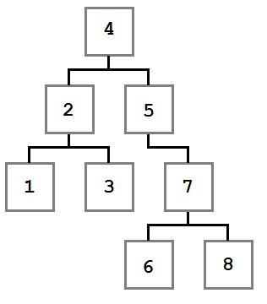

Пример дерева для обхода

Методы обхода в примерах будут принимать параметр Action<T>, который определяет действие, поизводимое над каждым узлом.

Также, кроме описания поведения и алгоритмической сложности метода будет указываться порядок значений, полученный при обходе.

#### Метод Preorder (или префиксный обход)

* **Поведение:** Обходит дерево в префиксном порядке, выполняя указанное действие над каждым узлом.
* **Сложность:** O(n)
* **Порядок обхода:** 4, 2, 1, 3, 5, 7, 6, 8

При префиксном обходе алгоритм получает значение текущего узла перед тем, как перейти сначала в левое поддерево, а затем в правое. Начиная от корня, сначала мы получим значение 4. Затем таким же образом обходятся левый ребенок и его дети, затем правый ребенок и все его дети.

Префиксный обход обычно применяется для копирования дерева с сохранением его структуры.

public void PreOrderTraversal(Action action)

{

PreOrderTraversal(action, _head);

}

private void PreOrderTraversal(Action action, BinaryTreeNode node)

{

if (node != null)

{

action(node.Value);

PreOrderTraversal(action, node.Left);

PreOrderTraversal(action, node.Right);

}

}

#### Метод Postorder (или постфиксный обход)

* **Поведение:** Обходит дерево в префиксном порядке, выполняя указанное действие над каждым узлом.
* **Сложность:** O(n)
* **Порядок обхода:** 1, 3, 2, 6, 8, 7, 5, 4

При постфиксном обходе мы посещаем левое поддерево, правое поддерево, а потом, после обхода всех детей, переходим к самому узлу.

Постфиксный обход часто используется для полного удаления дерева, так как в некоторых языках программирования необходимо убирать из памяти все узлы явно, или для удаления поддерева. Поскольку корень в данном случае обрабатывается последним, мы, таким образом, уменьшаем работу, необходимую для удаления узлов.

public void PostOrderTraversal(Action action)

{

PostOrderTraversal(action, _head);

}

private void PostOrderTraversal(Action action, BinaryTreeNode node)

{

if (node != null)

{

PostOrderTraversal(action, node.Left);

PostOrderTraversal(action, node.Right);

action(node.Value);

}

}

#### Метод Inorder (или инфиксный обход)

* **Поведение:** Обходит дерево в инфиксном порядке, выполняя указанное действие над каждым узлом.
* **Сложность:** O(n)
* **Порядок обхода:** 1, 2, 3, 4, 5, 6, 7, 8

Инфиксный обход используется тогда, когда нам надо обойти дерево в порядке, соответствующем значениям узлов. В примере выше в дереве находятся числовые значения, поэтому мы обходим их от самого маленького до самого большого. То есть от левых поддеревьев к правым через корень.

В примере ниже показаны два способа инфиксного обхода. Первый — рекурсивный. Он выполняет указанное действие с каждым узлом. Второй использует стек и возвращает итератор для непосредственного перебора.

Public void InOrderTraversal(Action action)

{

InOrderTraversal(action, _head);

}

private void InOrderTraversal(Action action, BinaryTreeNode node)

{

if (node != null)

{

InOrderTraversal(action, node.Left);

action(node.Value);

InOrderTraversal(action, node.Right);

}

}

public IEnumerator InOrderTraversal()

{

// Это нерекурсивный алгоритм.

// Он использует стек для того, чтобы избежать рекурсии.

if (_head != null)

{

// Стек для сохранения пропущенных узлов.

Stack stack = new Stack();

BinaryTreeNode current = _head;

// Когда мы избавляемся от рекурсии, нам необходимо

// запоминать, в какую стороны мы должны двигаться.

bool goLeftNext = true;

// Кладем в стек корень.

stack.Push(current);

while (stack.Count > 0)

{

// Если мы идем налево...

if (goLeftNext)

{

// Кладем все, кроме самого левого узла на стек.

// Крайний левый узел мы вернем с помощю yield.

while (current.Left != null)

{

stack.Push(current);

current = current.Left;

}

}

// Префиксный порядок: left->yield->right.

yield return current.Value;

// Если мы можем пойти направо, идем.

if (current.Right != null)

{

current = current.Right;

// После того, как мы пошли направо один раз,

// мы должным снова пойти налево.

goLeftNext = true;

}

else

{

// Если мы не можем пойти направо, мы должны достать родительский узел

// со стека, обработать его и идти в его правого ребенка.

current = stack.Pop();

goLeftNext = false;

}

}

}

}

#### Метод GetEnumerator

* **Поведение:** Возвращает итератор для обхода дерева инфиксным способом.
* **Сложность:** Получение итератора — O(1). Обход дерева — O(n).

public IEnumerator GetEnumerator()

{

return InOrderTraversal();

}

System.Collections.IEnumerator System.Collections.IEnumerable.GetEnumerator()

{

return GetEnumerator();

}